### 赵安宁 的“题不二错”2024年12月31日

### 1、题库编号：2023214Z7K5

(8分)(2023·重庆市高二期末)如图所示，一种光学传感器是通过接收器*Q*接收到光的强度变化而触发工作的，光从挡风玻璃内侧*P*点射向外侧*M*点再折射到空气中，测得入射角为*α*＝30°，折射角为*β*＝60°；光从*P*点射向外侧*N*点，刚好发生全反射并被*Q*接收，已知挡风玻璃的厚度为*d*，光在真空中的传播速度为*c*，求：

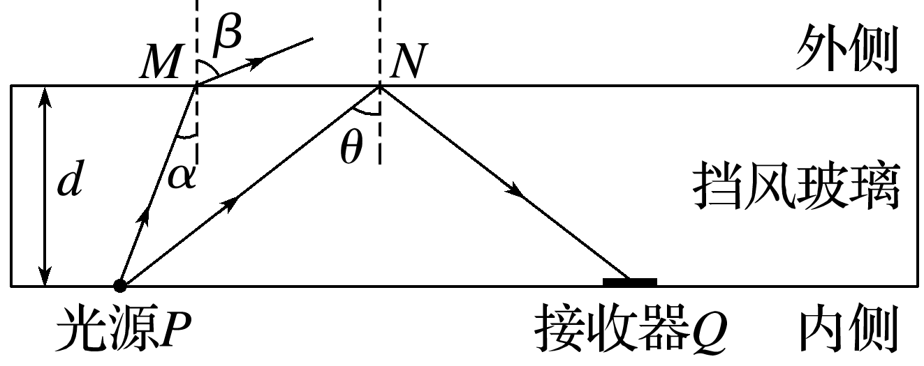

(1)(2分)该挡风玻璃的折射率；

(2)(6分)光从光源*P*经过*N*点到接收器*Q*的时间*t*。

### 2、题库编号：2023214Z7L2

例2　(2023·北京市西城区高二期中)如图所示，包含红、蓝两种颜色的一束复色光沿半径方向射入一块半圆形玻璃砖，在玻璃砖底面的入射角为*i*，经过折射后射出到空气中，下列说法正确的是(　　)

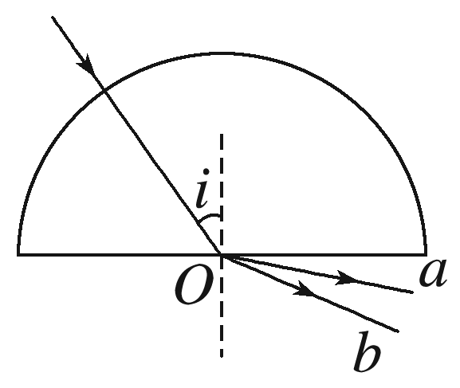

A．玻璃砖对*a*光的折射率小于对*b*光的折射率

B．在玻璃砖中，*a*光的传播速度小于*b*光的传播速度

C．若入射角*i*逐渐增大，则*b*光的折射光线首先消失

D．*a*光为红光，*b*光为蓝光

1、答案　(1)　(2)3解析　(1)光线在*M*点发生折射，由折射定律得*n*＝＝(2)光在*N*点恰好发生全反射，则sin *θ*＝＝，cos *θ*＝根据几何关系得*PN*＝*NQ*＝＝*d*，光在介质中的传播速度为*v*＝＝*c*，*s*＝2*PN*，光从光源*P*经过*N*点到接收器*Q*的时间*t*＝＝＝3。7题每题6分，8题12分，共24分

2、B析　光线*a*的偏折程度大，根据光路可逆结合折射定律可得*n*＝，其中*γ*是折射角，可知*a*光的折射率大；再根据公式*v*＝可知*a*光在玻璃中的传播速度小，而*a*光的折射率大，说明*a*光的频率高，根据*c*＝*λf*，*a*光在真空中的波长较短，则*a*光为蓝光，*b*光为红光，故B正确，D、A错误；若入射角*i*逐渐增大，则*a*光的折射角先达到90°，故*a*光先发生全反射，折射光线先消失，故C错误。